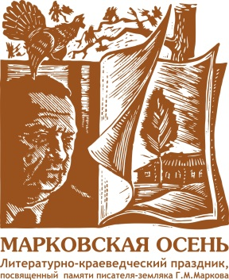
Администрация Асиновского района Томской области
Управление культуры, спорта и молодежи администрации Асиновского района
Управление образования администрации Асиновского района
Муниципальное бюджетное учреждение «Асиновская межпоселенческая централизованная библиотечная система»
Муниципальное автономное учреждение «Межпоселенческий центр народного творчества и культурно–спортивной деятельности»
_________________________________________________________________

ИНФОРМАЦИОННОЕ ПИСЬМО
Приглашаем всех желающих принять участие в программных мероприятиях межрайонного литературно-краеведческого праздника «Марковская осень»,
посвященного памяти писателя-земляка Г.М. Маркова
В рамках празднования Года кино в 2016 году исполняется 40 лет со дня первого кинопоказа фильмов «Строговы», «Соль земли», киноленты входят в собрание «Госфильмофонда» Российской Федерации. Учитывая выдающийся вклад в развитие отечественной литературы, деятельность по сплочению литературных сил страны и поддержке интеллигенции, в память о разнообразных творческих и общественных трудах на благо Томской области, в Асиновском районе 23-24 сентября 2016 года проводится литературный праздник «Марковская осень», посвященный памяти писателя-земляка Г.М. Маркова. Межрайонный литературный праздник «Марковская осень» призван акцентировать внимание на значимости творчества Г.М. Маркова для развития культурной жизни русской провинции.
Праздник проводится:
23.09.2016г. в 13.00, с. Ново–Кусково Асиновского района,
день памяти «Не поросло быльем».
24.09.2016г. в 12.00, г. Асино, городской парк,
народное ярмарочное гуляние «В гостях у Деда Фишки»
В рамках праздника пройдут:
«В СИБИРИ ЕСТЬ ТАКОЕ МЕСТО!..», краеведческая игра-кругосветка;
«ДЕД ФИШКА или 5 способов выжить в тайге», экстрим-конкурс среди команд сельских поселений Асиновского района;
Смотр - конкурс ярмарочных экспозиций (рядов) образовательных организаций, дополнительного образования, дошкольных учреждений Асиновского района;
Смотр – конкурс ярмарочных экспозиций сельских поселений Асиновского района;
Смотр – конкурс книжно-иллюстративных выставок «Герои Маркова на экране» среди сотрудников библиотек МБУ «АМЦБС» и школьных библиотек Асиновского района.
Контактная информация:
Котова Елена Сергеевна, ведущий специалист управления культуры, спорта и молодежи Администрации Асиновского района,
тел. 8 38(241) 22825,23218, e-mail:kotova.67@yandex.ru
Петракевич Л.А., художественный руководитель МАУ «МЦНТиКСД»,
тел.8 38(241)21982,21972,23022, e-mail: liubov.petrakevitch@yandex.ru,
636840, г. Асино, ул. имени Ленина, 19, ДК «Восток».
Кирилова Н.М., директор МБУ «АМЦБС», тел.8 38(241) 23753, 21567, e-mail: acbs@mail.ru,
636840, г. Асино, ул. имени Ленина, 70, БЭЦ.
Программа мероприятий, положения о конкурсах на сайтах: http://asino.ru/, http://asino.lib.tomsk.ru/

